JOUR | Maternel | Élémentaires
27.07.2026 | Matin : réalisation d’une coupe/ création de bracelets.  A.M : Jeux d’eau | Matin : Poule, renard, vipère  A.M : jeu liste de course.
28.07.2026 | Matin : création d’une pinata ballon de foot/ activité coloriage magique  A.M quizz foot/ parcours de motricité | Matin : créneau piscine 9h45/10h30  A.M : danse
29.07.2026 | Matin : créneau piscine 10h30/11h15 20 enfants  A.M : Grand jeu | Matin : Atelier ludothèque/ Chorale  A.M : Grand jeu foot en folie
30.07.2026 | Matin : chorale/ confection de drapeaux coupe du monde  A.M : Jeu d’eau/ parcours ludique | Matin : Loto Géant  A.M : initiation foot/ mini match
31.07.2026 | 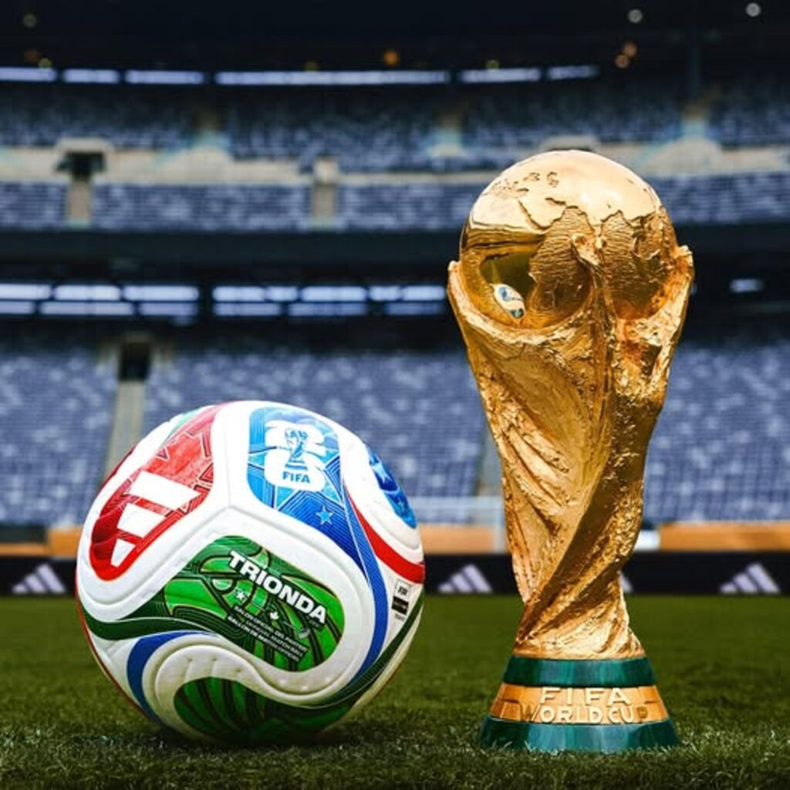  Matin : PARC DU SAUSSET  A.M : BOUM DEGUISE THEME FOOTBALL/CHORALE | Matin : Grand casino  A.M : BOUM DEUISE THEME FOOTBALL/ CHORALE

